Ulm, St. Johann-Würtingen, 23.10.2020

Welcher Winter- und Ganzjahresreifen ist der Beste?
Neuer Test-Report von TyreSystem unterstützt bei der professionellen Kundenberatung

Der Online-Großhändler TyreSystem hat seinen neuen, markenunabhängigen Test-Report unter www.tyresystem.de/neuigkeiten/2020/test-report-winter zum kostenlosen Download zur Verfügung gestellt. Der 58-seitige Ratgeber eignet sich insbesondere für Reifenhändler, Kfz-Werkstätten und Autohäuser, welche das Wissen aus dem Report gezielt für die eigene, professionelle Kundenberatung einsetzen möchten.

Auf den ersten Seiten informiert TyreSystem über die Reifenmarken, welche laut Testergebnisse auf den vordersten Plätzen gelandet sind. Anschließend erfährt der Leser, welche Winter- und Ganzjahresreifenprofile am besten abgeschnitten haben. Dazu wurde für jedes Profil eine durchschnittliche Note berechnet und anschließend in einem übersichtlichen Ranking aufgeführt.
Alle Durchschnittsnoten basieren auf über 9.800 offiziellen Einzel-Testberichten aller renommierter Organisationen wie beispielsweise ADAC, Stiftung Warentest, AutoBild und vielen mehr. In der Kategorie „Test-Ergebnisse” hat TyreSystem für jedes getestete Reifenprofil (seit 09/2019) die Bewertung beziehungsweise Platzierung aus den einzelnen Tests zusammengefasst.
. . . . . . . . . . . . . . . . . . . . . . . . . . . . . . . . . . . . . . . . . . . . . . . . . . . . . . . . .

Bildmaterial:

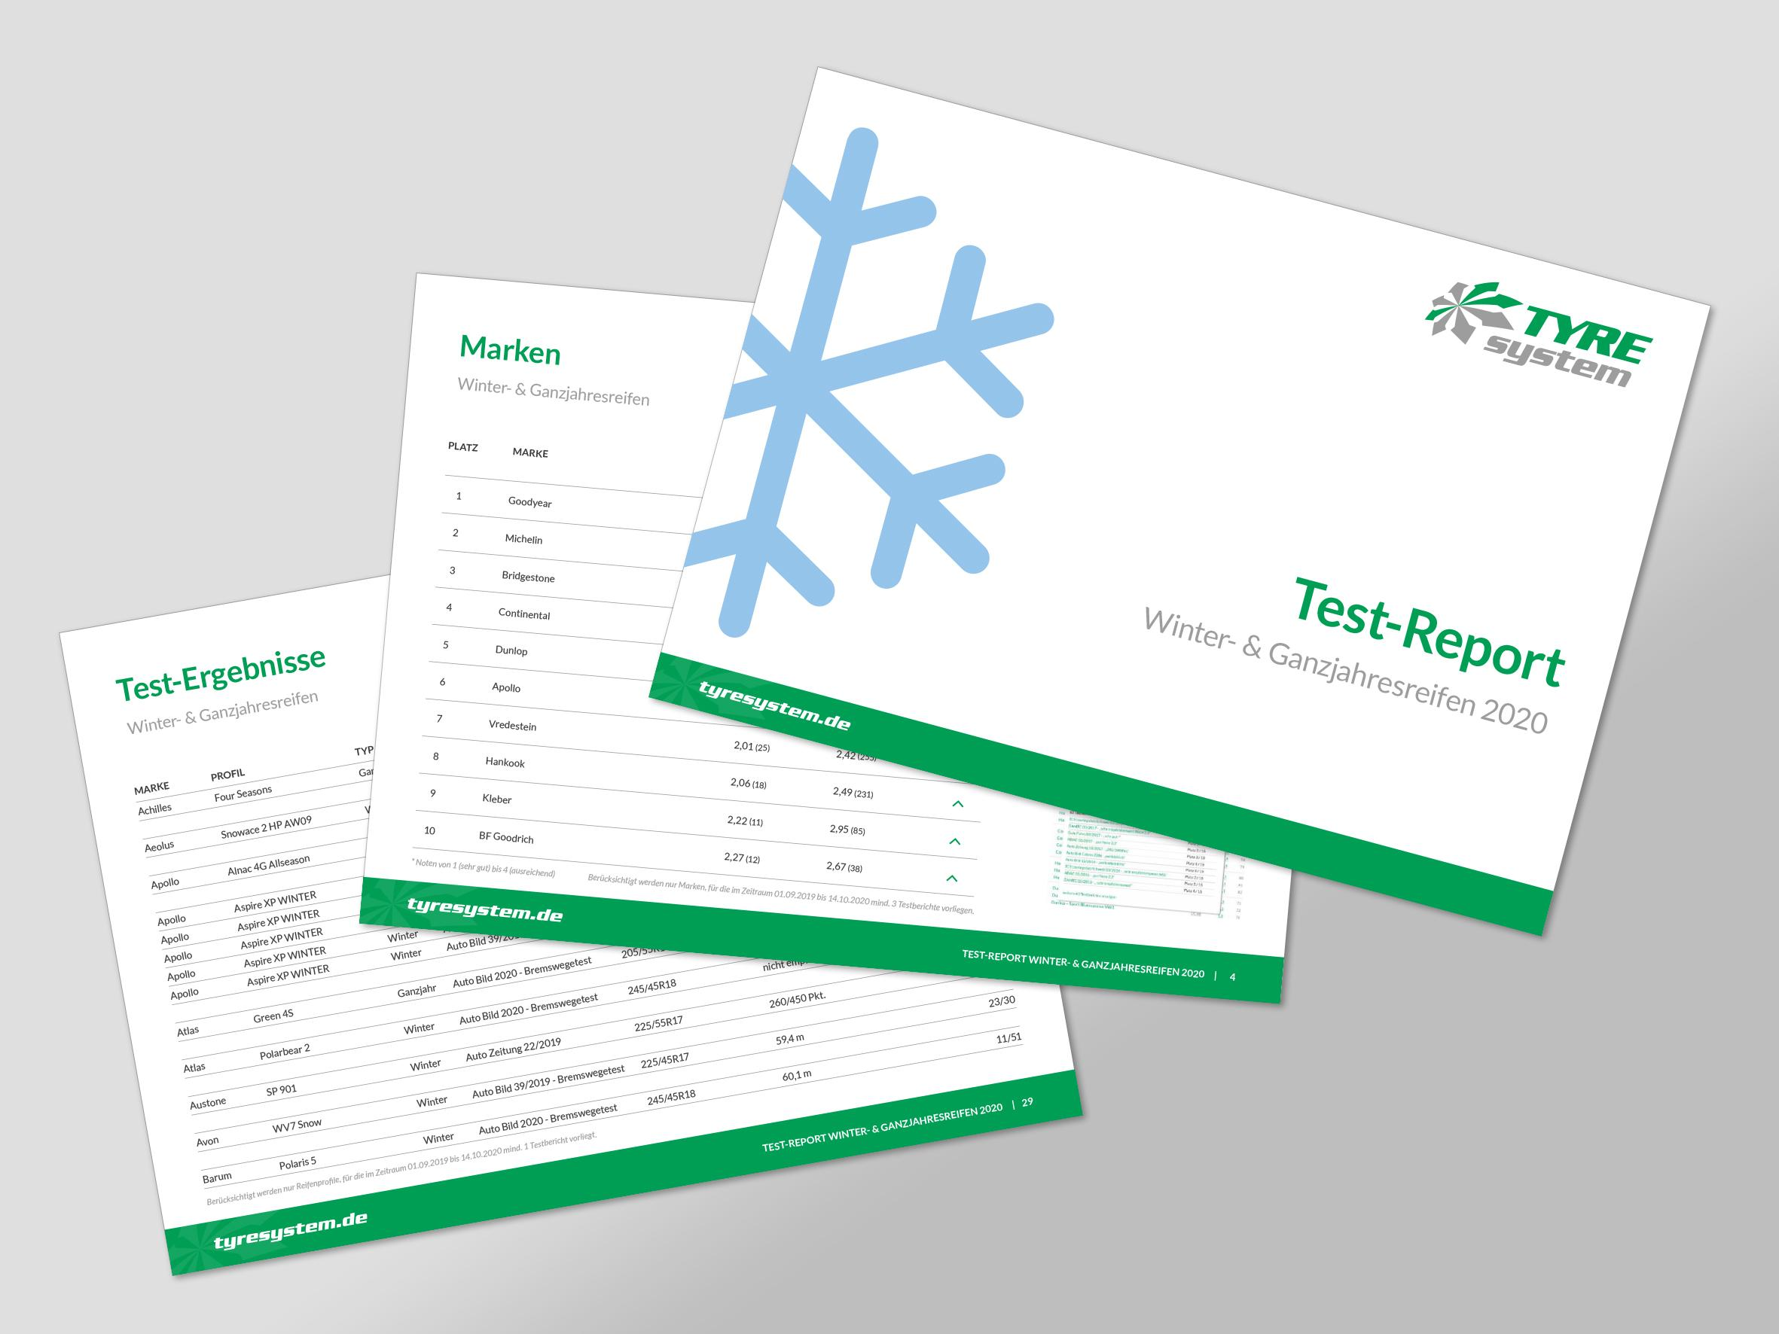 |  | Dateiname:  Bildtitel: | 2020-10-23_tyresystem_testreport-winter.jpg  Der neue Test-Report Winter 2020 von TyreSystem

Über TyreSystem

Seit 2007 bietet das B2B-Onlineportal unter www.tyresystem.de seinen Kunden kostenlos eine der einfachsten Lösungen für den Online-Reifenhandel am Markt. Eine Vielzahl praktischer Funktionen und Module sowie Schnittstellen zu vielen Warenwirtschaftssystemen der Reifenbranche vereinfachen die tägliche Geschäftsabwicklung von Reifenhändlern, Kfz-Werkstätten oder Autohäusern. Das mittelständische Unternehmen wächst seit mehreren Jahren rasant und verfügt über zwei Standorte im schwäbischen St. Johann sowie je einen Sitz in Ulm und Bretten.

. . . . . . . . . . . . . . . . . . . . . . . . . . . . . . . . . . . . . . . . . . . . . . . . . . . . . . . . .

Kontakt:

Rebecca Rohmeder
Öffentlichkeitsarbeit & Social Media
Telefon: 07122 / 82593 -611
E-Mail: rebecca.rohmeder@rsu.de

